

**Recinto Universitario Rubén Darío**

**Dirección del Área del Conocimiento de Educación Artes y Humanidades**

**Informática Educativa**

**Integrador V**

**Elaborando el informe del trabajo integrador**

**Integrantes:**

* **José Rommell Caldera Montenegro ----------- Carnet 22-01614-8**
* **Michelle Alexandra Morales Calderón ------- Carnet 20-04108-5**
* **Miriam Alexandra Pérez Vega ----------------- Carnet 22-01644-5**

**Docente: Xiomara Zamuria Fernández**

**Managua, 06 de mayo del 2024**

Elementos (botones) que se usarán en el videojuego

Botones de actividad de videojuego

Botones de niveles del juego



Elementos de la interfaz



Botón siguiente y atrás del juego

Botones de niveles del juego

 Personaje principal



Botones de actividad del juego



Pantalla principal



Pantallas de actividades

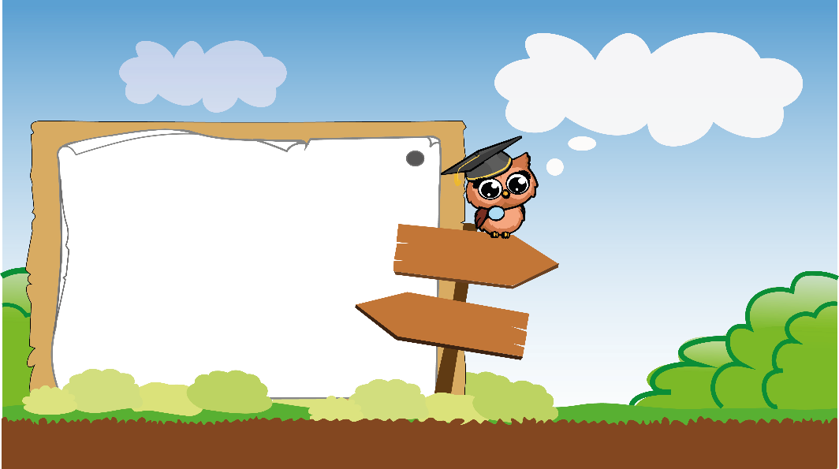

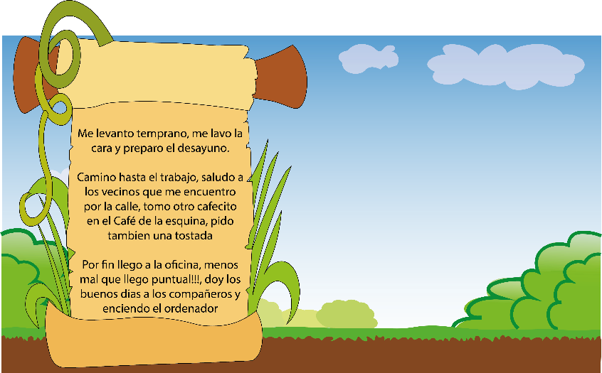



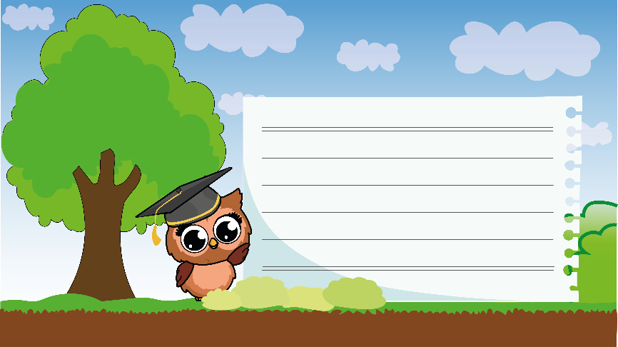



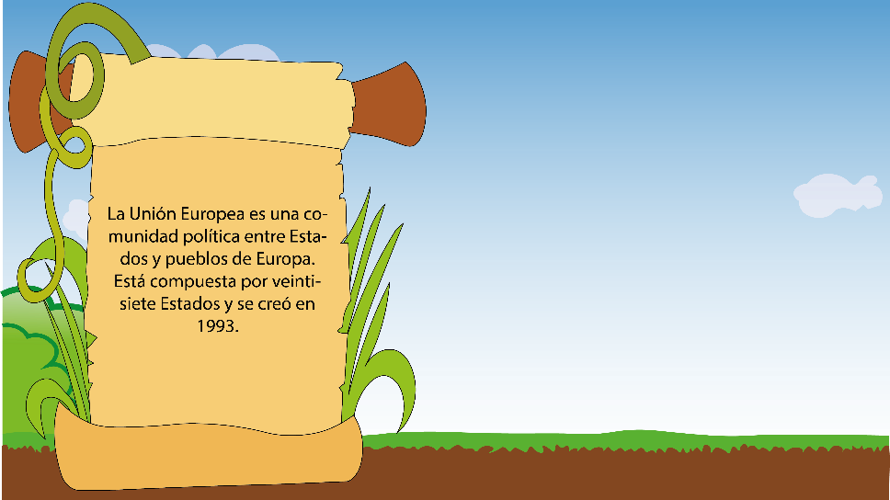

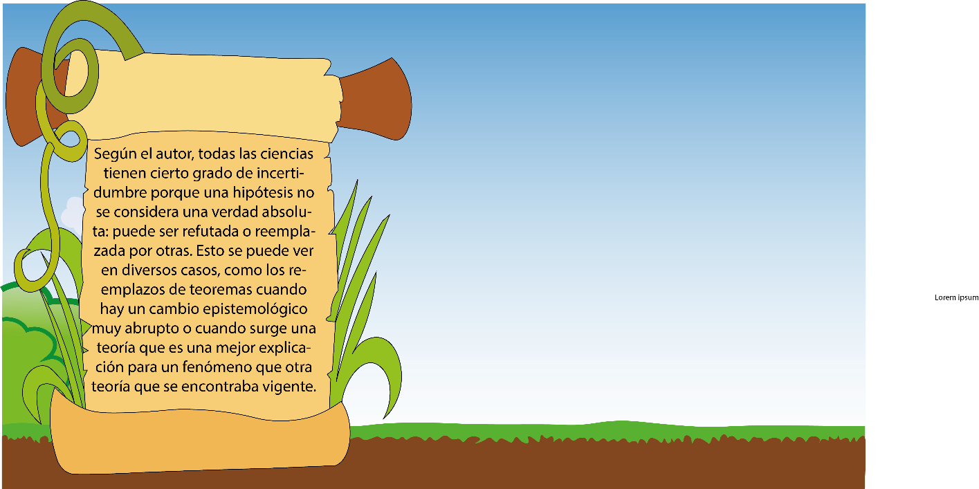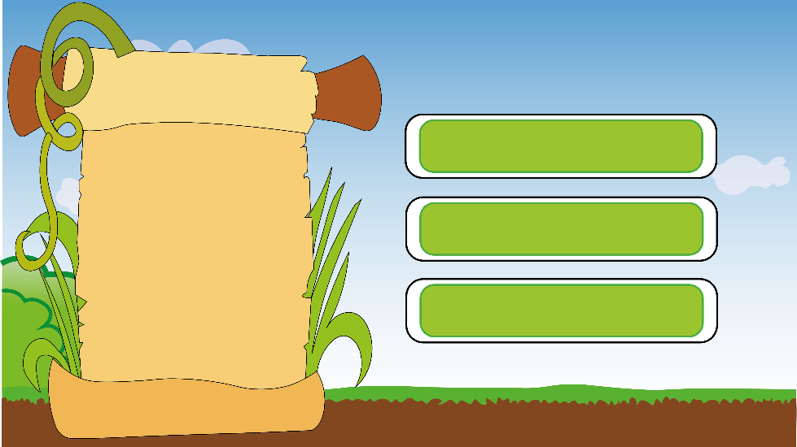



Pantalla de respuesta correcta



Pantalla de respuesta incorrecta

